الحصة الرابعة (عمل أفواج)
المادة : علوم فيزيائية وتكنولوجيا
المستوى : الأولى متوسط
الميدان التعلمي الثالث : الظواهر الضوئية والفلكية
المقطع التعلمي الأول: الظواهر الضوئية
الوحدة التعلمية الرابعة : الظل والظليل
الكفاءة الختامية :
ـ يحل مشكلات من محيطه القريب والبعيد بتوظيف نموذج الشعاع الضوئي وشروط الرؤية المباشرة للأجسام.
مركبات الكفاءة :
1 ـ يعرف مختلف مصادر الضوء من محيطه الطبيعي والتكنولوجي.
2 ـ يعرف ويوظف مفهوم الانتشار المستقيم للضوء لتفسير الرؤية المباشرة وتشكل ظل الأشياء.
3 ـ يقدّم تفسيرا لبعض الظواهر الفلكية المرتبطة بموقع الأرض ضمن المجموعة الشمسية وبدورانها حول نفسها وحول الشمس.
4 ـ يقدّم تفسيرا لنشاط الطبيعة في الأرض (الكائنات الحية والجامدة) مبرزا دور الشمس.

معايير ومؤشرات التقويم | خصائص الوضعية | السندات التعلمية المستعملة | العقبات الواجب تخطيها
المعيار1:  ● يربط تشكل الظل بالانتشار المستقيم للضوء:  ـ يمثل بنموذج الشعاع الضوئي منطقة ظل شيء بالنسبة لمنبع ضوئي نقطي.  ـ يمثل بنموذج الشعاع الضوئي منطقة ظليل شيء بالنسبة لمنبع ضوئي واسع.  المعيار2:  ● يفسر تشكل ظل جسم:  ـ يميّز بين الظل والظليل.  ـ يفسر الرؤية الكلية أو الجزئية باستخدام مفهومي الظل والظليل.  ـ يشرح تشكل ظلال متعددة لنفس الجسم. | ● وضعية تجريبية حول:  ـ المنبع الضوئي الواسع والمنبع الضوئي النقطي.  ـ تشكل الظل والظليل (الظل المحمول ـ الظل المسقط). | ● مصباح كهربائي.  ● علبة عاتمة.  ● كرة عاتمة صغيرة أو عجينة.  ● خيط.  ● شاشة من الورق المقوى. | ● صعوبة التمييز بين الظل المحمول(الخاص) والظل المسقط.  ● صعوبة تصور إمكانية الرؤية الكلية للمنبع الضوئي من المنطقة المضاءة والرؤية الجزئية للمنبع الضوئي من المنطقة الأقل إضاءة(الظليل) وانعدام رؤية المنبع الضوئي من المنطقة الغير مضاءة تماما(الظل).

سير الوضعية التعلمية

المراحل | أنشطة المعلم | أنشطة المتعلم | الزمن
أتذكر | غمرت فاطمة جزءا من قلمها داخل كأس به كمية من الماء الصاف ثم نظرت إليه من جانب الكأس.  ● فسر ما رأت فاطمة معتمدا على نموذج الشعاع الضوئي. | الإجابة:  ● التفسير: القلم مكسور عند السطح الحر للسائل(الماء الصاف) ، لأنه يوجد في وسطين شفافين غير متجانسين (الهواء والماء).  والضوء انتشر عبرهما وفق خطوط ليست على استقامة واحدة(خطين منكسرين). | 4د
الوضعية الجزئية الأولى | في إحدى حصص التربية التشكيلية أخبر الأستاذ تلاميذه بأن براعة الرسام تتجلى من خلال توظيفه لعنصر الضوء في لوحاته. وذلك بتمثيل منطقة مضاءة ومناطق غير مضاءة تماما ومنطقة أقل إضاءة.  ● فسر كيف تتشكل هذه المناطق وقدّم تجارب بسيطة مدعمة برسومات.  ــــــــــــــــــــــــــــــــــــــــــــــــــــــــــ  الظل والظليل :  النشاط 1 : المنبع الضوئي النقطي:  ◄ ضع مصباحا كهربائيا داخل علبة عاتمة، ثم أحدث في أحد أوجهها ثقبا (ض) صغيرا بإبرة مثلا ، أشعل المصباح وقرب شاشة من الثقب ثم أبعدها.  ● ماذا تلاحظ؟  ● ماذا تستنتج؟  إرساء الموارد المعرفية:  ● المنبع الضوئي النقطي يرسل من نقطة واحدة حزمة ضوئية مخروطية متباعدة.  ـــــــــــــــــــــــــــــــــــــــــــــــــــــــــــ  النشاط 2 : تشكل الظل:  ◄ خذ كرة (تنس مثلا) وعلقها بخيط داخل المنطقة المضاءة أمام الشاشة.  ● كيف يبدو الجزء المقابل للمنبع الضوئي (ض) ؟  ● وكيف يبدو الجزء المقابل للشاشة ؟  ● لاحظ ما الذي يظهر على الشاشة. ما اسمه ؟  ● ماذا تستنتج؟  إرساء الموارد المعرفية:  ● عند إضاءة جسم عاتم بمنبع ضوئي نقطي يمكن اعتبار منطقتين على الجسم وعلى الشاشة: منطقة مضاءة ومنطقة غير مضاءة.  ــ تسمى المنطقة غير المضاءة من الجسم: الظل الخاص للجسم.  ــ تسمى المنطقة غير المضاءة من الشاشة: بالظل المتشكل للجسم.  ــ تسمى المنطقة غير المضاءة بين الجسم والشاشة: بمخروط الظل.  ـــــــــــــــــــــــــــــــــــــــــــــــــــــــــــ  ◄ أثقب الشاشة في نقطتين ، الأولى في المنطقة المضاءة والثانية في منطقة الظل. أنظر من خلال الثقبين إلى المنبع الضوئي الوثيقة3.  ● ماذا تلاحظ ؟  ● ماذا تستنتج ؟ | ● يقرؤون الوضعية.  ● يستخرجون الكلمات المفتاحية.  ● يطرحون فرضيات لإيجاد حلول للمشكلة محل التساؤل.  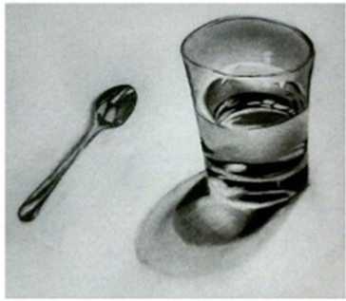  ـــــــــــــــــــــــــــــــــــــــــــــــــــــــــ  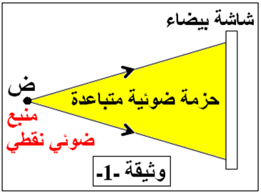  الملاحظة: تبدو الشاشة مضاءة بالضوء الصادر من الثقب(ض).  ● يكبر سطح المنطقة المضاءة عند إبعاد الشاشة ، ويصغر عند تقريبها.  الاستنتاج: الثقب (ض) هو منبع ضوئي يرسل باتجاه الشاشة حزمة ضوئية متباعدة من نقطة واحدة فهو منبع ضوئي نقطي يعطي حزمة ضوئية مخروطية متباعدة.  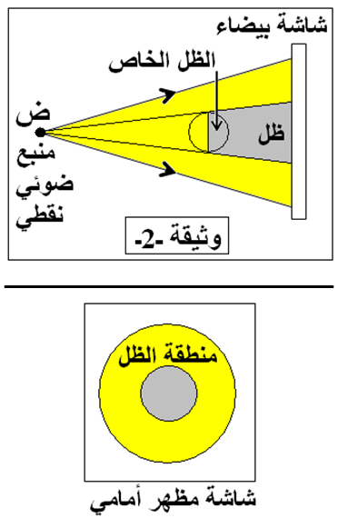  ـــــــــــــــــــــــــــــــــــــــــــــــــــ  الملاحظة: الجزء المقابل للمنبع الضوئي (ض) يبدو مضاء ، بينما الجزء المقابل للشاشة يبدو غير مضاء (مظلم).  الملاحظة: تظهر على الشاشة دائرة غير مضاءة هي ظل الكرة.  الاستنتاج: عند إضاءة جسم عاتم بمنبع ضوئي نقطي يمكن اعتبار منطقتين على الجسم وعلى الشاشة: منطقة مضاءة ومنطقة غير مضاءة  ــ تسمى المنطقة غير المضاءة من الجسم: الظل الخاص للجسم.  ــ تسمى المنطقة غير المضاءة من الشاشة: بالظل المتشكل للجسم.  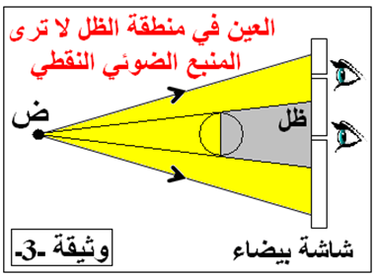  الملاحظة: نرى المنبع من خلال ثقب المنطقة المضاءة ولا نراه من خلال ثقب منطقة الظل.  الاستنتاج: لا يمكن رؤية المنبع النقطي إذا كانت عين المراقب في منطقة الظل بتحريك الكرة والشاشة. | 5د  5د  10د  5د
 | ◄ تحقق من النتائج المعطاة في الجدول التالي: |  | 3د
  التجربة | النتيجة
  إذا أبعدنا الجسم عن المنبع الضوئي فإن سطح الظل المعطى | يصغر
  إذا قربنا الجسم من المنبع الضوئي فإن سطح الظل المعطى | يكبر
  إذا أبعدنا الشاشة عن الجسم فإن سطح الظل المعطى | يكبر
  إذا قربنا الشاشة من الجسم فإن سطح الظل المعطى | يصغر
 | ● ماذا تستنتج ؟  إرساء الموارد المعرفية:  ● لا يمكن رؤية المنبع الضوئي النقطي إذا كانت عين المراقب في منطقة الظل.  ● يكبر الظل عندما يقترب الجسم من المنبع أو يبتعد عن الشاشة.  ● يصغر الظل عندما يبتعد الجسم عن المنبع أو يقترب من الشاشة.  ـــــــــــــــــــــــــــــــــــــــــــــــــــــــــــ  النشاط 3 : الظل المعطى بمنبعين نقطيين:  ◄ خذ خذ العلبة العاتمة المستعملة  في النشاطين السابقين و أحدث فيها ثقبا آخر (ض₂) على بعد 1cmمن  الأول (ض₁).  ◄ أعد تجربة النشاط 2 مع وضع الكرة بجوار الشاشة أولا ثم تحريكها. | الاستنتاج:  ● يكبر الظل عندما يقترب الجسم من المنبع أو يبتعد عن الشاشة.  ● يصغر الظل عندما يبتعد الجسم عن المنبع أو يقترب من الشاشة.
 | 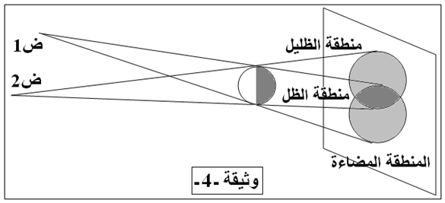 |  | 15د
 | ● ماذا تلاحظ ؟  ◄ باستعمال خيط مشدود بين المنبع و الشاشة: عين حدود ظل الكرة المعطى بواسطة المنبع (ض₁). ثم عين حدود ظل الكرة المعطى بواسطة المنبع (ض₂).  ● ماذا تلاحظ ؟  ◄ أنظر إلى المنبعين من خلال ثقب في الشاشة في كل منطقة من المناطق السابقة الثلاث.  ● ماذا تلاحظ ؟  ● ماذا تستنتج ؟  إرساء الموارد المعرفية:  ◄ عند إضاءة جسم عاتم بمنبعين نقطيين يمكن اعتبار الفضاء مقسما إلى أربعة مناطق:  ● منطقة غير مضاءة تماما وهي ظل الجسم بواسطة المنبعين معا.  ● منطقة مضاءة بالمنبع (ض₁) فقط وهي ظليل الجسم بواسطة المنبع  (ض₂).  ● منطقة مضاءة بالمنبع (ض₂) فقط وهي ظليل الجسم بواسطة المنبع  (ض₁).  ● منطقة مضاءة بالمنعين معا.  ـــــــــــــــــــــــــــــــــــــــــــــــــــــــــــ  النشاط 4 : الظل والظليل:  ◄ أخرج المصباح السابق من العلبة العاتمة ، ثم سلط ضوءه على الكرة السابقة. | الملاحظة: تظهر على الشاشة ثلاثة مناطق: ــ منطقة مضاءة ، ــ منطقة أقل إضاءة، ــ منطقة غير مضاءة تماما.  الملاحظة: ظل الكرة بواسطة (ض₁) و(ض₂) يشكل دائرتين محددتين للمنطقة الأقل إضاءة.  ــ تقاطع الدائرتين يحدد المنطقة غير المضاءة.  الملاحظة: ــ نرى المنبعين من خلال الثقب الموجود في المنطقة المضاءة.  ــ نرى منبع واحد فقط من خلال الثقب الموجود في المنطقة الأقل إضاءة.  ــ لا نرى أي منبع من خلال الثقب الموجود في المنطقة غير المضاءة.  الاستنتاج: عند إضاءة جسم عاتم بمنبعين نقطيين يمكن اعتبار الفضاء مقسما إلى أربعة مناطق:  ــ منطقة غير مضاءة تماما وهي ظل الجسم بواسطة المنبعين معا.  ــ منطقة مضاءة بالمنبع (ض₁) فقط وهي ظليل الجسم بواسطة المنبع  (ض₂).  ــ منطقة مضاءة بالمنبع (ض₂) فقط وهي ظليل الجسم بواسطة المنبع  (ض₁).  ــ منطقة مضاءة بالمنعين معا.
 | 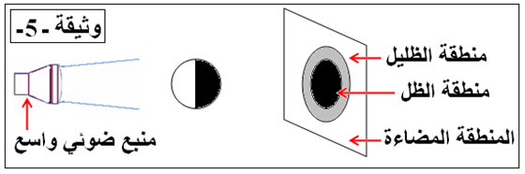 |  | 10د
 | ● ماذا يظهر على الشاشة ؟  ◄ أنظر إلى المصباح من خلال ثقب على الشاشة في كل منطقة من المناطق الثلاث.  ● ماذا تلاحظ ؟  ● ماذا تستنتج؟  إرساء الموارد المعرفية:  ◄ عند إضاءة جسم عاتم بمنبع ضوئي غير نقطي ينقسم الفضاء المجاور إلى:  ● منطقة الضوء: نرى منها كل المنبع الضوئي.  ● منطقة الظليل: نرى منها جزء من المنبع الضوئي.  ● منطقة الظل: لا نرى منها المنبع الضوئي.  ـــــــــــــــــــــــــــــــــــــــــــــــــــــــــــ | الملاحظة: تظهر على الشاشة ثلاث مناطق هي:  ● منطقة مضاءة.  ● منطقة أقل إضاءة تسمى الظليل.  ● منطقة غير مضاءة تماما تسمى الظل.  الملاحظة:  ● نرى كل المصباح من خلال الثقب الموجود في المنطقة المضاءة.  ● نرى جزء من المصباح فقط من خلال الثقب الموجود في المنطقة الأقل إضاءة.  ● لا نرى المصباح تماما من خلال الثقب الموجود في المنطقة غير المضاءة.  الاستنتاج: عند إضاءة جسم عاتم بمنبع ضوئي غير نقطي ينقسم الفضاء المجاور إلى:  ● منطقة الضوء: نرى منها كل المنبع الضوئي.  ● منطقة الظليل: نرى منها جزء من المنبع الضوئي.  ● منطقة الظل: لا نرى منها المنبع الضوئي.
تقويم الموارد المعرفية | عمل منزلي1: تتحرك زينب أمام منبع ضوئي. يمثل الشكل التالي الظل المتشكل.  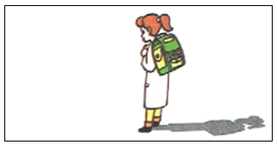  1 ـ هل المنبع الضوئي نقطي أم غير نقطي؟ علل.  2 ـ عين بالرسم موقع المنبع النقطي. | الإجابة:  1 ـ المنبع الضوئي نقطي.  التعليل: هذا المنبع أعطى ظل ولم يعطي ظليل.  2 ـ تعيين موقع المنبع الضوئي بالرسم:  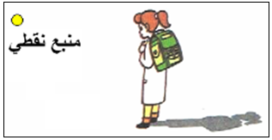 | 2د
تقويم الموارد المعرفية | التمارين: من 9 إلى 12 الصفحة123 ، 20 الصفحة 124  من 25 إلى 30 الصفحة 125 |  | 1د

المراجع المعتمدة:
1 ـ المنهاج.
2 ـ الوثيقة المرافقة للمنهاج.
3 ـ دليل الكتاب.
4 ـ كتاب سلسلة مدرستي(مطبوعات الشهاب).
5 ـ كتاب السنة الخامسة ابتدائي (فرنسا).
6 ـ مصادر موثوقة من الشبكة العنكبوتية.
ما يكتبه التلميذ على كراس : الوضعيات التعلمية
تاريخ اليوم : . . / . . / 2017
الميدان التعلمي الثالث : الظواهر الضوئية والفلكية
المقطع التعلمي الأول: الظواهر الضوئية
الوحدة التعلمية الرابعة : الظل والظليل
ــــــــــــــــــــــــــــــــــــــــــــــــــــــــــــــــــــــــــــــــــــــــــــــــــــــــــــــــــــــــــــــــــــــــــــــــــــــــــــــــــ
1 ـ الظل والظليل :
النشاط 1 : المنبع الضوئي النقطي:
● المنبع الضوئي النقطي يرسل من نقطة واحدة حزمة ضوئية مخروطية متباعدة.
النشاط 2 : تشكل الظل:
● عند إضاءة جسم عاتم بمنبع ضوئي نقطي يمكن اعتبار منطقتين على الجسم وعلى الشاشة: منطقة مضاءة ومنطقة غير مضاءة.
ــ تسمى المنطقة غير المضاءة من الجسم: الظل الخاص للجسم.
ــ تسمى المنطقة غير المضاءة من الشاشة: بالظل المتشكل للجسم.
ــ تسمى المنطقة غير المضاءة بين الجسم والشاشة: بمخروط الظل.
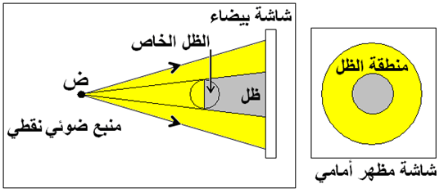
● لا يمكن رؤية المنبع الضوئي النقطي إذا كانت عين المراقب في منطقة الظل.
● يكبر الظل عندما يقترب الجسم من المنبع أو يبتعد عن الشاشة.
● يصغر الظل عندما يبتعد الجسم عن المنبع أو يقترب من الشاشة.
النشاط 3 : الظل المعطى بمنبعين نقطيين:
◄ عند إضاءة جسم عاتم بمنبعين نقطيين يمكن اعتبار الفضاء مقسما إلى أربعة مناطق:
● منطقة غير مضاءة تماما وهي ظل الجسم بواسطة المنبعين معا.
● منطقة مضاءة بالمنبع (ض1) فقط وهي ظليل الجسم بواسطة المنبع (ض2).
● منطقة مضاءة بالمنبع (ض2) فقط وهي ظليل الجسم بواسطة المنبع (ض1).
● منطقة مضاءة بالمنعين معا.
النشاط 4 : الظل والظليل:
◄ عند إضاءة جسم عاتم بمنبع ضوئي غير نقطي ينقسم الفضاء المجاور إلى:
● منطقة الضوء: نرى منها كل المنبع الضوئي.
● منطقة الظليل: نرى منها جزء من المنبع الضوئي.
● منطقة الظل: لا نرى منها المنبع الضوئي.
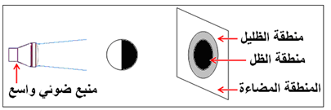
التمارين:
من 9 إلى 12 الصفحة123 ، 20 الصفحة 124 ، من 25 إلى 30 الصفحة 125

الحصة الرابعة (عمل أفواج)
المادة : علوم فيزيائية وتكنولوجيا
المستوى : الأولى متوسط
الميدان الثالث: الظواهر الضوئية والفلكية
المقطع التعلمي الأول : الظواهر الضوئية
الوحدة التعلمية الرابعة : الظل والظليل
ــــــــــــــــــــــــــــــــــــــــــــــــــــــــــــــــــــــــــــــــــــــــــــــــــــــــــــــــــــــــــــــــــــــــــــــــــــــــــــــــ
بطاقة تقنية لإجراء تقويم تكويني
ــــــــــــــــــــــــــــــــــــــــــــــــــــــــــــــــــــــــــــــــــــــــــــــــــــــــــــــــــــــــــــــــــــــــــــــــــــــــــــــــ
الكفاءة الختامية :
ـ يحل مشكلات من محيطه القريب والبعيد بتوظيف نموذج الشعاع الضوئي وشروط الرؤية المباشرة للأجسام.
مركبات الكفاءة :
ـ يعرف مختلف مصادر الضوء من محيطه الطبيعي والتكنولوجي.
ـ يعرف ويوظف مفهوم الانتشار المستقيم للضوء لتفسير الرؤية المباشرة وتشكل ظل الأشياء.
ـ يقدّم تفسيرا لبعض الظواهر الفلكية المرتبطة بموقع الأرض ضمن المجموعة الشمسية وبدورانها حول نفسها وحول الشمس.
ـ يقدّم تفسيرا لنشاط الطبيعة في الأرض (الكائنات الحية والجامدة) مبرزا دور الشمس.
وضعية الانطلاق :

التقويم هنا له وظيفة تشخيصية تنبئية ؛ فهو يهدف إلى:
1 ـ تشخيص المكتسبات السابقة الضرورية لخدمة الكفاءة المستهدفة من المقطع التعلمي (التحكم في المعارف، الطرق، ...).
2 ـ الوقوف على التصورات الأولية أو "التمثيلات" لدى التلاميذ حول المفاهيم المستهدفة في المقطع التعلمي، والتي قد تقف عائقا لتعلم التلاميذ.
3 ـ يمكن أن تنجز المهمّات الأولى فرديا أو جماعيا.
4 ـ تكون المعلومات المتحصل عليها أداة لتوجيه عملية التخطيط منذ البداية (قبل الانطلاق).

سير المقطع التعلمي | معايير ومؤشرات التقويم التكويني
سير المقطع التعلمي | وجاهة المنتوج (1) | التحكم في الموارد المعرفية (2) | توظيف الموارد والكفاءات العرضية (3) | ترسيخ القيم والمواقف (4)
وضعية تعلمية جزئية:  ـ تشكل الظل والظليل. | ♦ يفهم التعليمة.  ♦ يستخدم نموذج الشعاع الضوئي لتفسير ظاهرة تشكيل الظل والظليل.  ♦ يحل المشكلات المرتبطة باعتراض الأشياء لضوء صادر من منبع ضوئي. | ♦ يتعرف على المنبع الضوئي النقطي والمنبع الضوئي الواسع.  ♦ يعرف مبدأ تشكل الظل والظليل في الوسط الضوئي العاتم.  ♦ يتعرف على الظل المحمول والظل المسقط.  ♦ يتعرف على الظليل. | ♦ يوظف مبدأ الانتشار المستقيم للضوء بتشكيل الظل والظليل.  ♦ يحدّد شروط تشكيل الظل والظليل.  ♦ يفسر ظاهرة تشكيل الظل والظليل.  ♦ يحل مشكلات بتوظيف معارفه المتعلقة بانتشار الضوء في الوسط الضوئي العاتم وتشكيل الظل (المحمول والمسقط) والظليل.  ♦ يمارس الفضول العلمي والفكر النقدي، فيلاحظ ويستكشف ويستدل منطقيا شروط تشكيل الظل والظليل. | ♦ تترسخ لديه اللغة الوطنية كلغة للاتصال والتعبير العلمي.  ♦ يطّلع على التراث العالمي ويستفيد منه ويعزز القيم الوطنية والعالمية، ويُقبل على استخدام تكنولوجيات العصر.

